**Historia, Misioni dhe Statistikat e Doganës së Kosovës**

Dogana e Kosovës është themeluar në gusht të vitit 1999 nga shtylla e BE-së, për të siguruar aplikimin e drejtë e të njëtrajtshëm konform të rregullave doganore dhe dispozitave të tjera të aplikueshme për mallra, të cilat janë subjekt i mbikëqyrjes doganore.

Dogana Kosoves është zhvilluar në bazë të standardeve të BE-së dhe është i financuar tërësisht nge Buxheti i Konsoliduar i Kosovës.

Dogana gjithashtu përfiton nga përkrahja teknike e Doganës së BE-së dhe nga Zyra për Asistencë Fiskale (CAFAO), e cila ka ndihmuar në zhvillimin e bazave të legjislacionit, organizimit, strukturës, në trajnimin dhe zhvillimin e stafit.

Dogana e Kosoves vjel rreth 70% e të hyrave të Buxhetit të Konsoliduar të Kosovës me një mesatare 2 cent për 1€ në 2004.

Dogana e Kosovës ka një mision të gjerë, duke filluar nga mbrojta e shtetit, ekonomisë dhe qytetarëve. Pra, misioni i Doganës së Kosovës mund të ndahet në dy kategori kryesore:

* Kontributi në çështjet ekonomike,
* Kontributi për sigurinë.

Dogana e Kosovës për çdo vit përpilon një raport vjetor i cili përmban të dhënat kryesore për zhvillimet në Doganë gjatë atij viti. Këto raporte vjetore janë forma më e mirë e transparencës, sepse gjithë aktiviteti është i përmbledhur në një raport të vetëm i cili bëhet publik.

**Importimi i Librarive të nevojshme dhe Leximi i fajllit**

Për analizimin dhe vizualizimin e të dhënave për Doganën e Kosovës, në gjuhën programuese Python janë importuar dhe përdorur këto librari:

* from pandas import *
* from numpy import *
* import pandas as pd
* import numpy as np
* from matplotlib.pyplot import figure, plot, bar, pie, draw, scatter
* import matplotlib.pyplot as plt

Procedura për të lexuar dhe shtypur fajllin me të dhëna i cili është nga fajlli me emrin “Open_Data_Import_2021.csv”, atëherë duhet të bëhet si në vijim.

Leximi i fajllit nga Dogana e Kosovës:

doganaData = pd.read_csv('Open_Data_Import_2021.csv')

print ("Leximi i fajllit nga Dogana e Kosovës:\n", doganaData)

Rezultati nga konzola:

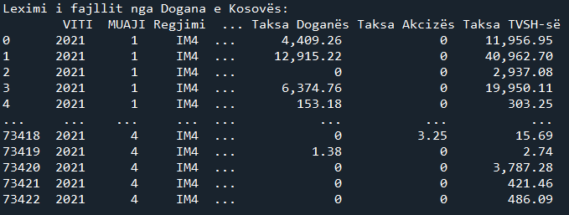

**Konvertimi i të dhënave nga Strings në Numerike**

Për të konvertuar të dhënat që vijnë nga fajlli “Open_Data_Import_2021.csv” nga String në të dhëna Numerike, së pari i qasemi kolonës, ku më pas përdorim funksionin nga libraria pandas i cili është pd.to_numeric, ku brenda tij jipet argumenti i caktuar për konvertim dhe për errors është caktuar ‘coerce’ që në rast se ka parsim invalid le të bëhet si NaN (Not a Number), ku e gjitha kjo shihet si më poshtë:

doganaData['Sasia']=pd.to_numeric(doganaData['Sasia'],errors='coerce')

doganaData['Vlera Mallrave']=pd.to_numeric(doganaData['Vlera Mallrave'],errors='coerce')

doganaData['Netweight']=pd.to_numeric(doganaData['Netweight'],errors='coerce')

doganaData['Taksa Doganës']=pd.to_numeric(doganaData['Taksa Doganës'],errors='coerce')

doganaData['Taksa Akcizës']=pd.to_numeric(doganaData['Taksa Akcizës'],errors='coerce')

doganaData['Taksa TVSH-së']=pd.to_numeric(doganaData['Taksa TVSH-së'],errors='coerce')

doganaData['Sasia']=pd.to_numeric(doganaData['Sasia'],errors='coerce')

**Analizimet e të dhënave statistikore të Doganës**

Analizimet me të dhëna statistikore të nxjerrura nga csv fajlli i Doganës së Kosovës të punuara me anë librarive dhe funksioneve në Python mund të shihen si më poshtë.

1. Shuma e sasisë apo të hyrave të realizura sipas vitit nga Dogana:

doganaD1 = pd.DataFrame(doganaData, columns=['VITI', 'Sasia'])

print ("Shuma e sasisë (të hyrave) të realizuara sipas vitit:\n", doganaD1['Sasia'].sum())

Rezultati nga konzola:

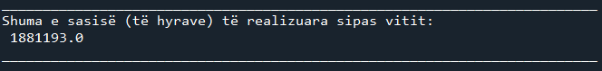

1. Shuma e taksës së akcizës sipas vitit dhe muajit:

doganaD2 = pd.DataFrame(doganaData, columns=['VITI', 'MUAJI', 'Taksa Akcizës'])

print ("Shuma e taksës së akcizës sipas vitit dhe muajit:\n", doganaD2['Taksa Akcizës'].sum())

Rezultati nga konzola:



1. Shuma e vlerave të mallërave të ndaluara nga Dogana:

doganaD3 = pd.DataFrame(doganaData, columns=['Vlera Mallrave'])

print ("Shuma e vlerave të mallërave të ndaluara nga Dogana:\n", doganaD3['Vlera Mallrave'].sum().max())

Rezultati nga konzola:



1. Vlera mesatare për peshat neto:

doganaD4 = pd.DataFrame(doganaData, columns=['Netweight'])

print ("Vlera mesatare për peshat neto:\n", doganaD4['Netweight'].mean())

Rezultati nga konzola:

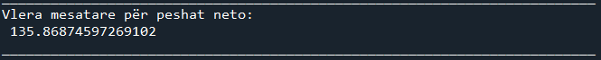

1. Importet apo të hyrat e produkteve unike nga Dogana:

doganaD5 = pd.DataFrame(doganaData, columns=['Kodi Tarifor'])

print ("Importet apo të hyrat e produkteve unike nga Dogana:\n", doganaD5['Kodi Tarifor'].unique())

Rezultati nga konzola:

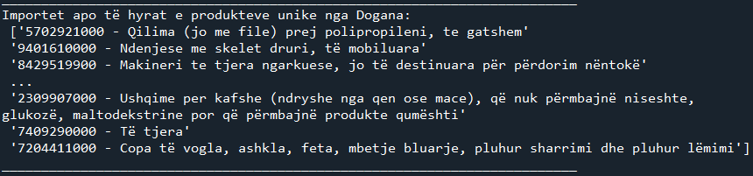

1. Top shtetet nga të cilat bëhet importi me sasi:

doganaD6 = pd.DataFrame(doganaData, columns=['Origjina', 'Sasia'])

print ("Top shtetet nga të cilat bëhet importi me sasi:\n")

print (doganaD6.dropna().sort_values(['Origjina', 'Sasia'], ascending=False).head(10))

Rezultati nga konzola:

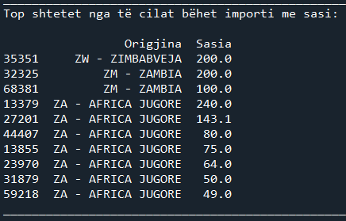

1. Fshirja e disa kolonave të caktuara:

doganaD7 = doganaData.drop(['VITI', 'MUAJI', 'Regjimi', 'Kodi Tarifor'], axis=1)

print ("Fshirja e disa kolonave të caktuara:\n", doganaD7.columns)

Rezultati nga konzola:

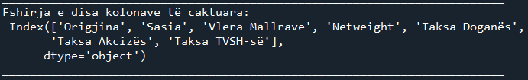

1. Grupimi sipas shteteve, mbledhja dhe sortimi sipas taksës së doganës:

doganaD8 = doganaData.groupby('Origjina').sum()

doganaD8 = doganaData.sort_values('Taksa Doganës',ascending=False)

print ("Grupimi sipas shteteve, mbledhja dhe sortimi sipas taksës së doganës:\n", doganaD8.dropna().head(10))

Rezultati nga konzola:

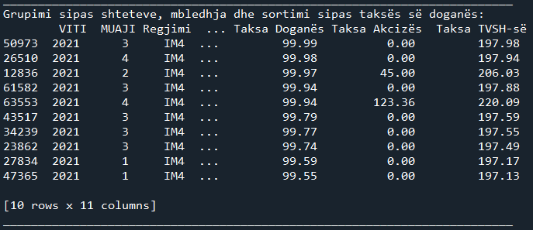

**Vizualizimet e të dhënave statistikore të Doganës**

Vizualizimet me të dhëna statistikore të nxjerrura nga csv fajlli i Doganës së Kosovës të punuara me anë librarive dhe funksioneve në Python mund të shihen si më poshtë.

1. Grafiku sipas taksës së doganës, akcizës dhe tvsh-së:

doganaD9 = doganaData.head(15).plot(kind='bar',y=['Taksa Doganës','Taksa Akcizës','Taksa TVSH-së'],rot=60)

print ("Grafiku sipas taksës së doganës, akcizës dhe tvsh-së:\n", doganaD9)

Rezultati nga konzola:

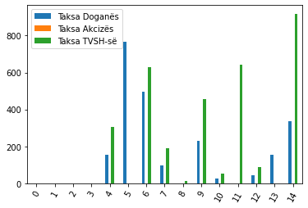

1. Grafiku sipas sasisë, vlerës së mallrave dhe peshës neto:

doganaD10 = doganaData.dropna().head(15).plot(kind='bar',y=['Sasia','Vlera Mallrave','Netweight'],figsize=(6,6))

print ("Grafiku sipas sasisë, vlerës së mallrave dhe peshës neto:\n", doganaD10)

Rezultati nga konzola:

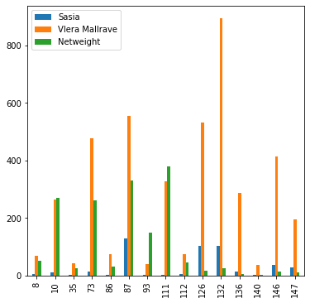

1. Përqindja nga taksa tvsh-së e grumbulluar sipas muajve të vitit:

muajt = ['Janar','Shkurt','Mars','Prill','Maj','Qershor','Korrik','Gusht','Shtator','Tetor','Nentor','Dhjetor']

doganaD11 = doganaData.dropna().head(12).plot(kind='pie',labels=muajt,autopct='%.02f',y='Taksa TVSH-së',figsize=(9,9),legend=False)

print ("Përqindja nga taksa tvsh-së e grumbulluar sipas muajve të vitit:\n", doganaD11)

Rezultati nga konzola:

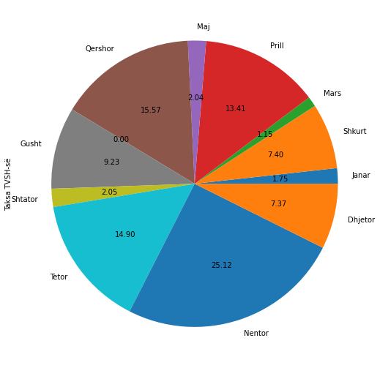

1. Përqindja e taksave dhe vlerës së mallrave në total:

doganaD12 = doganaData.groupby('VITI').sum()

doganaD12 = doganaD12.drop(['MUAJI','Sasia','Vlera Mallrave','Netweight'],axis=1)

doganaD12 = doganaD12.stack().plot(kind='pie',autopct='%.2f',label="",y=['Taksa Doganës','Taksa Akcizës','Taksa TVSH-së'])

print ("Përqindja e taksave dhe vlerës së mallrave në total:\n", doganaD12)

Rezultati nga konzola:

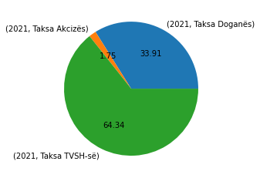

1. Përqindja e vlerës së mallrave dhe peshës neto në total për 4 mujorin e vitit 2021:

doganaD13 = doganaData.groupby('MUAJI').sum()

doganaD13 = doganaD13.drop(['VITI','Taksa Doganës','Taksa Akcizës','Taksa TVSH-së'],axis=1)

doganaD13 = doganaD13.unstack().plot(kind='pie',autopct='%.2f',label="",y=['Vlera Mallrave','Netweight'])

print ("Përqindja e vlerës së mallrave dhe peshës neto në total për 4 mujorin e vitit 2021:\n", doganaD13)

Rezultati nga konzola:

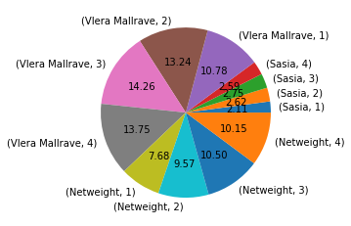

1. Paraqitja e 3 grafeve për taksat në një figurë:

fig = plt.figure()

ax = fig.add_subplot(3,1,1)

doganaD14 = doganaData.dropna().plot(kind='line',y='Taksa Doganës',color='r',figsize=(10,3))

ax = fig.add_subplot(3,1,2)

doganaD14 = doganaData.dropna().plot(kind='line',y='Taksa Akcizës',color='g',figsize=(10,3))

ax = fig.add_subplot(3,1,3)

doganaD14 = doganaData.dropna().plot(kind='line',y='Taksa TVSH-së',color='b',figsize=(10,3))

print ("Paraqitja e 3 grafeve për taksat në një figurë:\n", doganaD14)

Rezultati nga konzola:

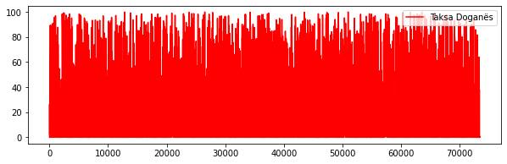

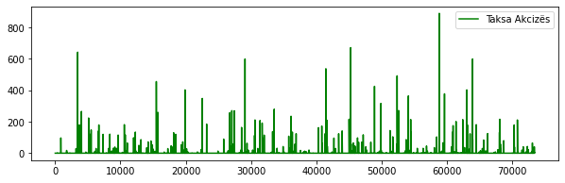

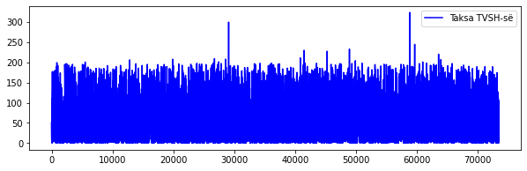

1. Paraqitja e taksave në një grafik të vetëm:

doganaD15 = doganaData.dropna().head(15).plot(kind='line',y=['Taksa Doganës','Taksa Akcizës','Taksa TVSH-së'])

print ("Paraqitja e taksave në një grafik të vetëm:\n", doganaD15)

Rezultati nga konzola:

